

项目名称：虚拟宠物医院学习系统
设计规格说明书

文件状态：  [√] 草稿  [ ] 正式发布  [ ] 正在修改 | 文件标识：
文件状态：  [√] 草稿  [ ] 正式发布  [ ] 正在修改 | 当前版本：
文件状态：  [√] 草稿  [ ] 正式发布  [ ] 正在修改 | 作 者：
文件状态：  [√] 草稿  [ ] 正式发布  [ ] 正在修改 | 完成日期：

华东师范大学软件学院
- 版本历史
版本/状态 | 作者/ 修改者 | 日期 | 说明
V0.1 | 杨东春 | 2017/2/28

目 录
1. 概述 4
2. 设计目标和约束 4
3. 用例视图 4
3.1 XX用例实现 4
3.2 XX用例实现 4
3.3 XX用例实现 4
3.ｎXX用例实现 4
4. 逻辑视图 4
4.1概述 4
4.2包设计 4
5. 进程视图 5
6. 部署视图 5
7. 实现视图 5

1. 概述
概要描述本文档的目的、范围、定义、首字母缩写、缩略语、引用和软件架构的概述。

编写目的
- 编写虚拟宠物医院学习系统《软件规格说明书》的目的在于根据软件需求说明书中的任务概述，需求规定等规划设计出一套可执行软件的模型；
- 为明确虚拟宠物医院学习系统的系统结构、安排项目规划与进度、制定详细测试计划、组织软件开发与测试而编写的本文档。
- 本文档供项目经理、设计人员、开发人员参考。

任务概述
- 软件目标
该阶段的目的在于明确系统的数据结构和软件结构，该设计文档还将给出前端与后端接口交互的过程。各个软件模块的功能说明，数据结构的细节；
- 需求概述，见需求文档
- 设计条件与限制
软件设计应当表现出层次结构，他应该巧妙的利用v各个软件部件之间的控制关系；设计应该是模块化的，即当该软件应当从逻辑上被划分成多个部件，分别实现各种特定的子功能；设计最终应该给出具体的模块，这些模块就具有独立的功能特性。

2. 设计目标和约束
本节描述会显著影响整个系统架构的系统需求和目标,例如,安全、安全、隐私、第三方开发包、可移植性、分配和重用等。同时，也定义了可能适用于设计和实现策略、开发工具、团队结构、时间表、遗留代码等的约束条件

2.1第三方开发包
使用cocapods管理第三方开发包，我们使用了以下几个开发包

2.1.1AFNetworking
AFNetworking是一个讨人喜欢的网络库,适用于iOS以及Mac OS X. 它构建于在NSURLConnection, NSOperation, 以及其他熟悉的Foundation技术之上. 它拥有良好的架构,丰富的api,以及模块化构建方式,使得使用起来非常轻松.。

2.1.2Masonry
Masonry是一个轻量级的布局框架 拥有自己的描述语法 采用更优雅的链式语法封装自动布局 简洁明了 并具有高可读性 而且同时支持 iOS 和 Max OS X。

2.1.3SDWebImage
SDWebImage是一个开源第三方库，最简单的使用方式是以UIImageView类目的方式提供下载网络图片的方法。除此之外，还可以使用它作为图片异步下载器、图片自动缓存、支持gif动态图等，它会保证相同的url图片资源只下载一次，永远不会锁住主线程，同时支持gcd和arc、arm64。总之，使用SDWebImage下载网络图片可以提高各种性能。

3. 用例视图

3.1 虚拟宠物医院学习系统用例图

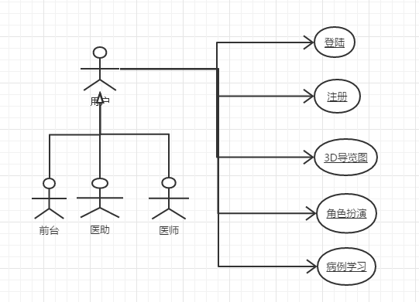

登陆用例实现
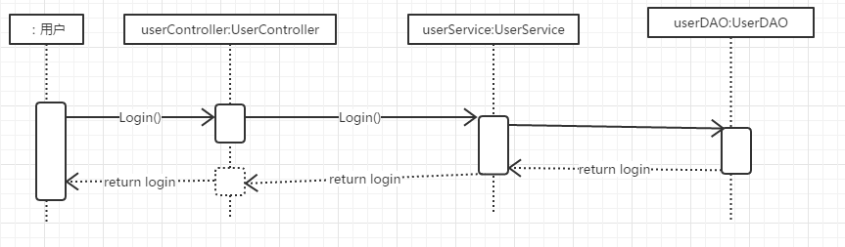

3.3注册用例实现
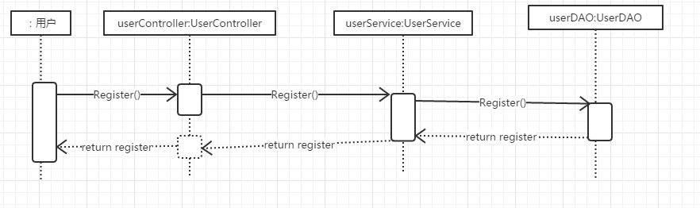

3.4 3D导览图用例实现
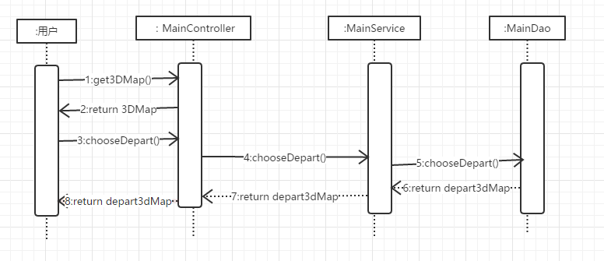

3.5角色扮演用例实现
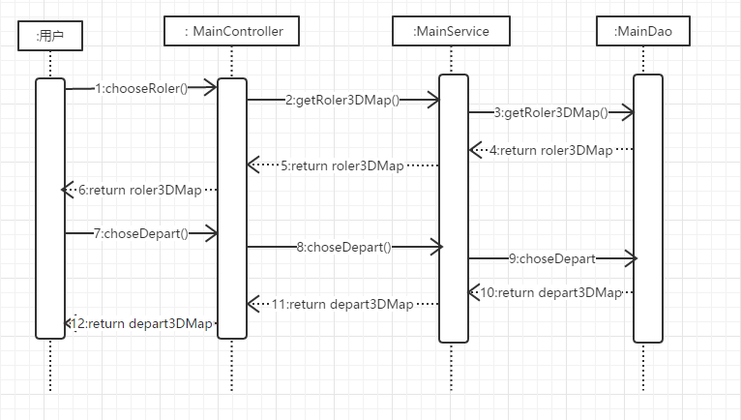

3.6病例学习用例实现
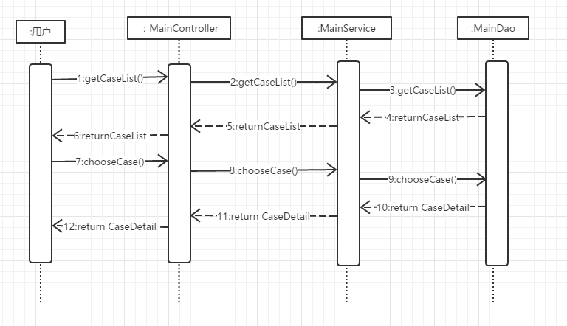

4. 逻辑视图
本节主要定义架构上重要部分的设计模型,例如分解成的子系统和包。并为每个重要的包,定义相关的类和实体类，描述其职责和一些重要的关系,操作,和属性。

4.1概述
可以使用包或者层的形式描述整个系统架构的组成模型
MVC

4.2包设计
描述重要包的构成，与其它包之间的关系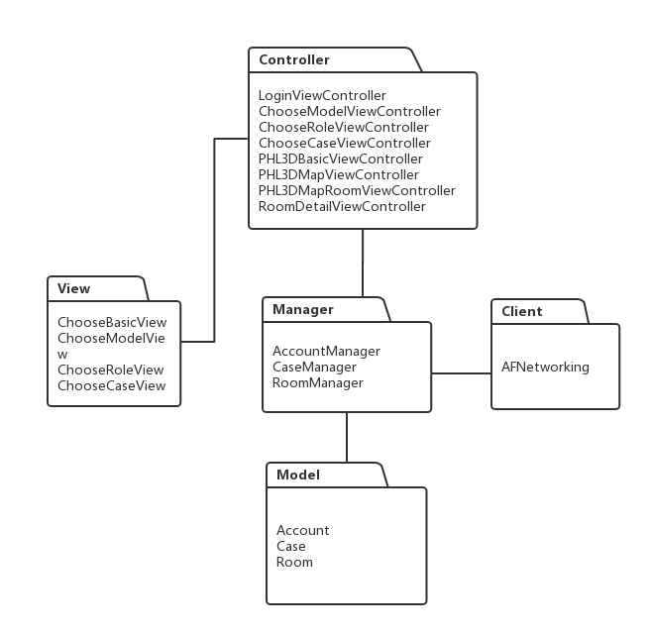

5. 进程视图
进程视图侧重系统的运行特性，关注非功能性的需求（性能，可用性）。服务于系统集成人员，方便后续性能测试。强调并发性、分布性、集成性、鲁棒性（容错）、可扩充性、吞吐量等。定义逻辑视图中的各个类的具体操作是在哪一个线程（Thread）中被执行。
无

6. 部署视图
部署视图显示的是系统的实际部署情况，它是为了便于理解系统在一组处理节点上的物理分布。在系统中，只包含有一个部署视图，用来说明各种处理活动在系统各节点的分布。但是，这个部署视图可以在每次迭代过程中都加以改进。部署视图中包括进程、处理器和设备。进程是在自己的内存空间执行的线程；处理器是任何有处理功能的机器，一个进程可以在一个或多个处理器上运行；设备是指没有任何处理功能的机器。
ARC自动管理内存

7. 实现视图
本节描述了实现模型的整体结构,包括在实现模型中的系统分解层次和子系统部件
